**LA PEDAGOGÍA Y LA EDUCACIÓN DOS CONCEPTOS DISTINTOS**

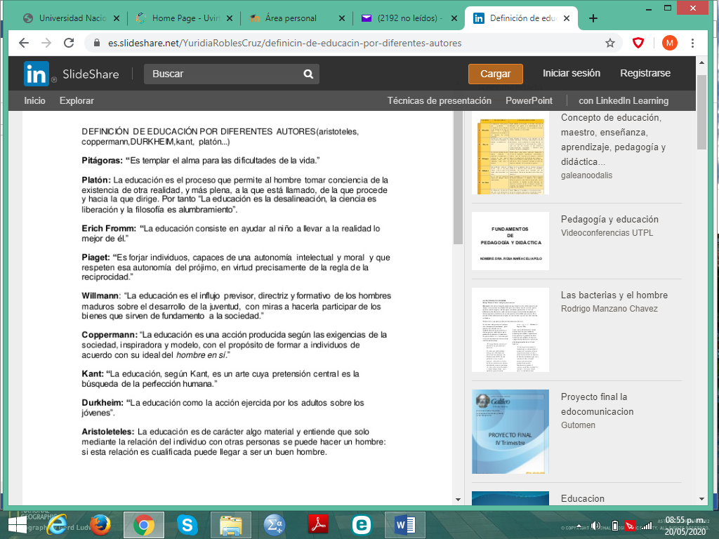

**CONCEPTOS DE PEDAGOGÍA**

Como puntualiza Lemus (1969), la pedagogía es una disciplina que tiene por objeto el planteo, estudio y solución del problema educativo. Por tanto, para este autor es claro que la pedagogía es ciencia en cuanto tiene un objeto de estudio propio, hace uso de métodos generales, y el resultado de sus estudios y de sus hallazgos forma un sistema de conocimientos regulado por ciertas leyes.

Meza (2002) considera que la pedagogía tiene claramente rango de ciencia, principalmente a partir de la emergencia del enfoque crítico, por el cual se constituye en una ciencia en la que importa la subjetividad del ser humano, en la que se toma en cuenta el contexto cultural y las formas de interacción de las personas en él y que reconoce que el concepto de verdad tiene relación con la visión de mundo de cada persona. Bedoya (2002) también considera a la pedagogía como ciencia social donde se entrecruzan el acontecer histórico y el social.

La pedagogía, desde el punto de vista de Suárez (2015), es considerada como la principal ciencia de la educación que se nutre de las llamadas “ciencias auxiliares de la pedagogía”, pues la educación es un proceso complejo con numerosas facetas.

Bedoya (2002) nos aclara que la pedagogía debe dar una orientación teórica, epistemológica y científica a la práctica educativa; es decir, debe dar cuenta, cuestionar y explicar el fenómeno educativo en su totalidad.